Presseinformation – VELUX Commercial Produktneuheit Top 100 Glass
Neues, hochwertiges Flachdachfenster von Velux Commercial für Objektbauten
Top Glass 100 kombiniert anspruchsvolles Design mit hoher Funktionalität
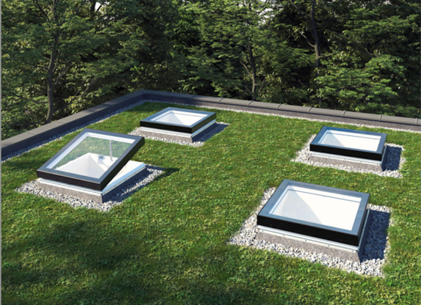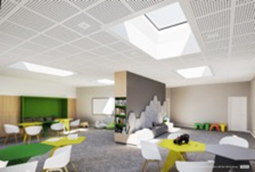
Hüllhorst, Juni 2025. Auch bei industriellen, öffentlichen und gewerblichen Gebäuden besteht Bedarf an gestalterisch anspruchsvollen Lösungen für Belichtung, Belüftung und Rauchabzug. Mit Top 100 Glass bietet Velux Commercial dafür ab sofort ein neues Flachdachfenster. Es vereint mit hochwertigem Glasaufsatz sowie vorgefertigten, gedämmten Metall- oder GFK-Aufsetzkränzen Energieeffizienz, modernes Design und Sicherheit – vor Hagelschlag wie auch vor Durchsturz. Top 100 Glass ist wahlweise mit einer 2-fach oder 3-fach Isolierverglasung erhältlich und erreicht je nach Ausführung U_{g}-Werte bis 0,5 W/m²K. Dank LowE- oder optionaler Sonnenschutzbeschichtungen lässt sich der Grad an Wärmegewinnung, Lichttransmission, Sonnenschutz und Farbwiedergabe den jeweiligen Anforderungen anpassen. Ein weiteres Plus: Schalldämmwerte von bis zu 45 dB sorgen für spürbar mehr Komfort in lärmsensiblen Umgebungen. Der Einbau ist in Dächern mit einem Neigungswinkel von 0-15° möglich und durch den hohen Vorfertigungsgrad schnell und einfach zu realisieren.

Moderner Glasaufsatz
Die flächenbündige Verglasung in Kombination mit einem schlanken, pulverbeschichteten Aluminiumrahmen in zeitlosem Schwarz (RAL 9005) verleiht dem Flachdachfenster eine klare, reduzierte Ästhetik. Die ebene Glasfläche schließt nahtlos an den Rahmen an und erzeugt so eine harmonische, fast rahmenlose Wirkung, die sich dezent und hochwertig in jede Dachlandschaft einfügt. Die glatte Oberfläche reduziert Schmutzablagerungen und erleichtert die Reinigung und Wartung. Durch seine klare Formensprache eignet sich das robuste System besonders für hochwertige Industrie- und Produktionsgebäude, Gewerbekomplexe oder Bildungseinrichtungen. Die insgesamt zehn verfügbaren Größen reichen von 0,8 x 0,9 Meter bis 1,5 x 1,5 Meter. Dank eines als Zubehör erhältlichen Sanierungsadapterrahmen kann Top Glass 100 beim Austausch alter Lichtkuppeln unter Erhalt verschiedener, bauseits vorhandenen Unterkonstruktionen zum Einsatz kommen.
Hohe Sicherheitsstandards
Sicherheit steht bei dem System Top 100 Glass im Mittelpunkt: Das Flachdachfenster ist im geschlossenen Zustand gemäß DIN 18008-6 permanent durchsturzsicher und übertrifft damit deutlich die Schutzwirkung herkömmlicher Lichtkuppeln. Auch beim Brandschutz erfüllt das System Top 100 Glass hohe Anforderungen: Es ist ohne zusätzliche Maßnahmen nach DIN 18234-4 einsetzbar und entspricht der Klassifizierung BROOF(t1) nach DIN EN 13501-5. Die Varianten von Top 100 Glass sind entweder als Festverglasung, für Komfortlüftung oder Rauchableitung erhältlich. Letzteres bietet eine wirtschaftliche Lösung für die Entrauchung von Treppenhäusern.
Die hohe Qualität von Top 100 belegt die Prüfung nach aktuellen Normen und dem Ausrichten auf die Anforderungen zukunftsorientierter Bauprojekte. Als langlebiges und energieeffizientes Produkt leistet es einen aktiven Beitrag zum nachhaltigen Bauen in Objektbereich. Dabei versteht sich das Produkt nicht nur als funktionales Bauteil, sondern auch als architektonisches Gestaltungselement für moderne Flachdachlösungen.

Bildunterschriften:
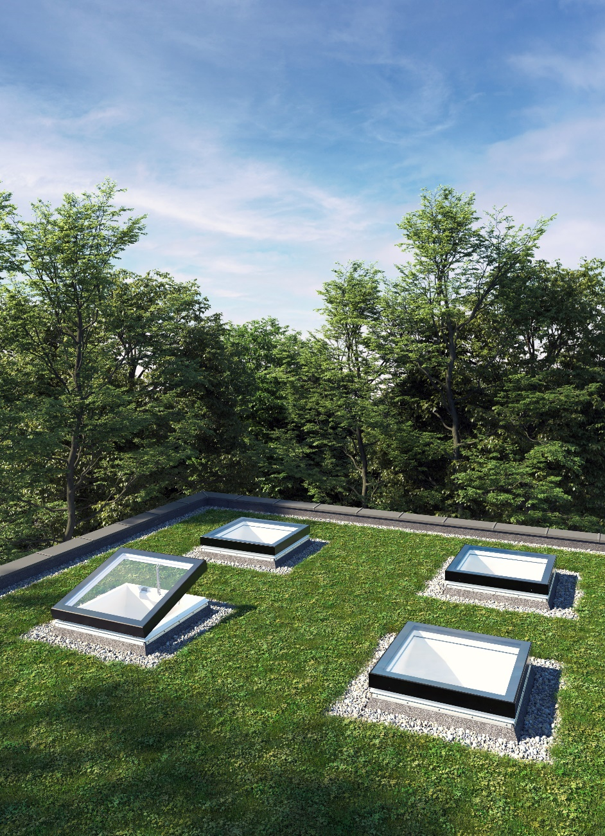
[Bild: Velux_Top_100_Flachglas_8390000]
Für die punktuelle Belichtung in gestalterisch anspruchsvollen Objektbauten bietet Velux Commercial ab sofort mit dem Top 100 Glass ein neues hochwertiges Flachdachfenster mit elegantem Glasaufsatz an.
Bild: Velux Commercial
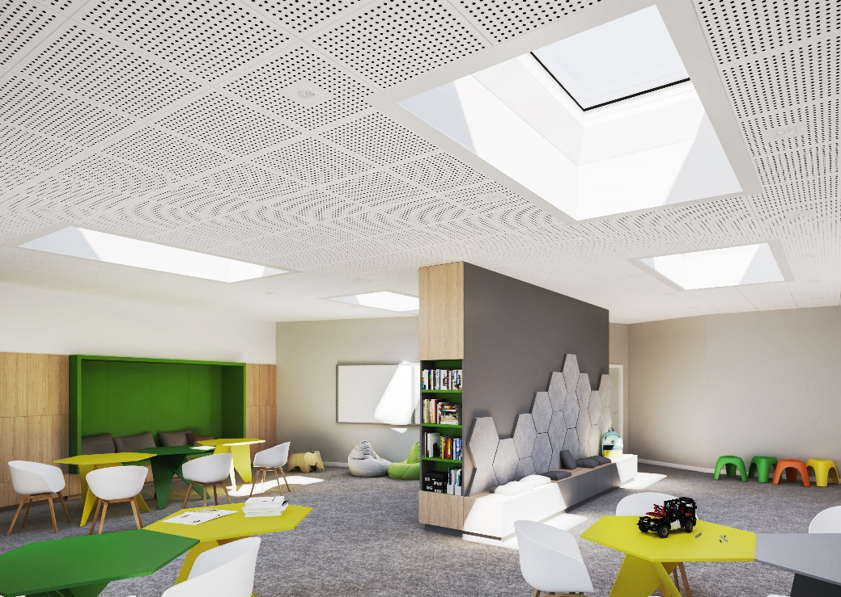
[Bild: Velux_Top_100_Flachglas_8305245]
Dank LowE- oder optionaler Sonnenschutzbeschichtungen lässt sich der Grad an Wärmegewinnung, Lichttransmission, Sonnenschutz und Farbwiedergabe den jeweiligen Anforderungen anpassen – ideal für nachhaltige Gebäudekonzepte mit viel Tageslichtbedarf und niedrigen Betriebskosten. Schalldämmwerte von bis zu 45 dB sorgen zudem für spürbar mehr Komfort in lärmsensiblen Umgebungen.
Bild: Velux Commercial
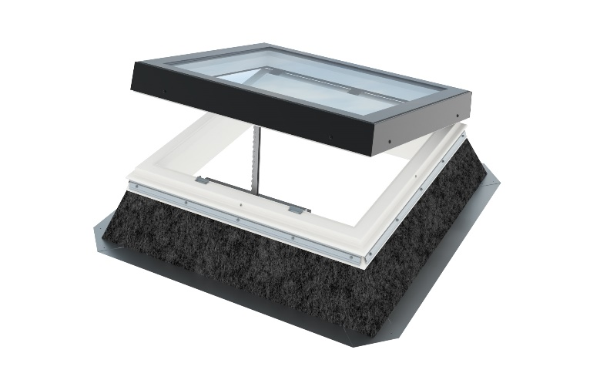
[Grafik: Velux_Top_100_Flachglas_Metal_7663345]
Das hochwertige Flachdachfenster mit elegantem Glasaufsatz – hier in Kombination mit dem vorgefertigten Metall-Aufsetzkranz – ist in den Varianten Festverglasung, für Komfortlüftung oder Rauchableitung erhältlich.
Grafik: Velux Commercial
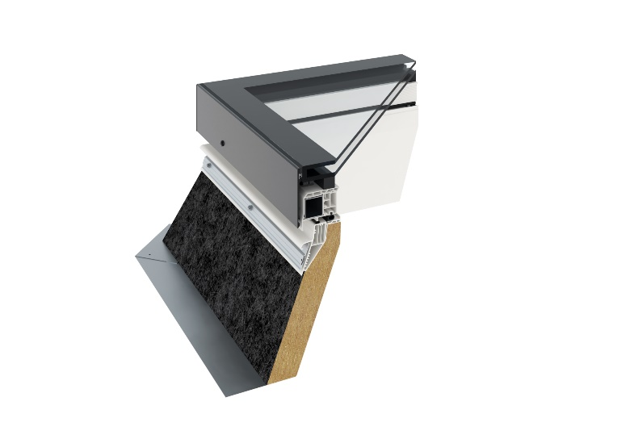
[Grafik: Velux_Top_100_Flachglas_Metal_7663325_cross_cut]
Der wärmebrückenfreie Stahl-Aufsetzkranz von Top Glass 100 sorgt dank 60 mm vlieskaschierter Mineralwolle-Dämmung für hervorragende Energieeffizienz. Die verfügbaren Metall-Aufsetzkranz-Höhen 30, 40, 50 und 60 cm ermöglichen den Einbau in unterschiedliche Dacheindeckungen.
Grafik: Velux Commercial
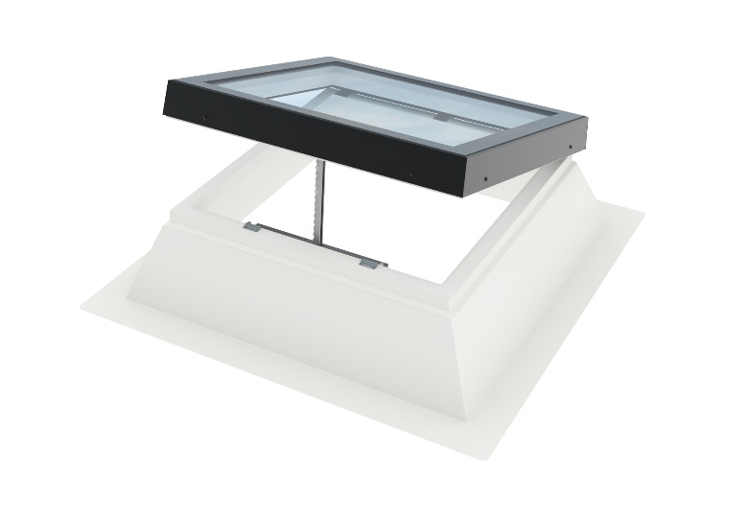
[Grafik: Velux_Top_100_Flachglas_grp_7663315]
Alternativ kann man für den Einbau des Top Glass 100 auch den GFK-Aufsetzkranz wählen. Er ist in den Höhen 15, 30 und 50 cm erhältlich.
Grafik: Velux Commercial

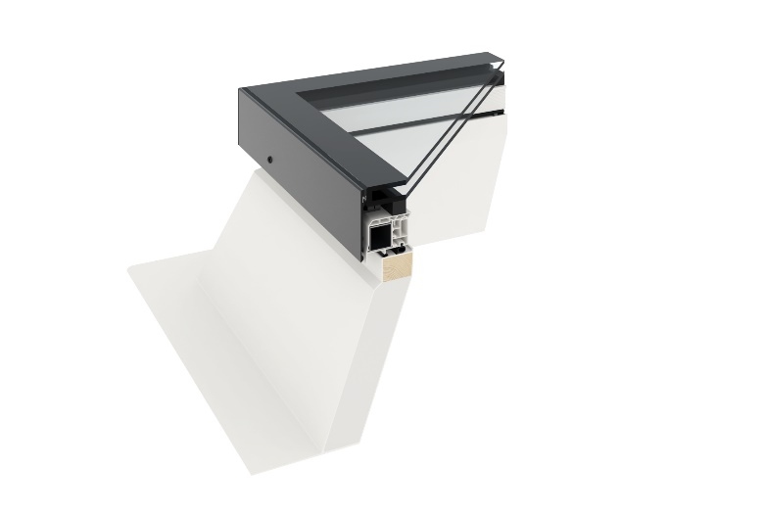
[Grafik: velux_com_gfk_aufsetzkranz_3]
Der Randsiebdruck auf der Scheibe sorgt einen optisch ansprechenden Abschluss und dient zugleich als UV-Schutz für die darunterliegende Konstruktion.
Grafik: Velux Commercial

Über VELUX Commercial
VELUX Commercial bietet Baufachleuten Unterstützung bei der Realisierung von Tageslicht- und Lüftungslösungen: von der Planung über die Lieferung bis hin zur Wartung. Das Produktprogramm reicht von hochwertigen, maßgefertigten Verglasungslösungen für prestigeträchtige architektonische Gebäude bis hin zu Kuppeln und Lichtbändern für industrielle Gebäude wie Lagerhallen und Produktionsstätten. Mit dem breit gefächerten Produktprogramm und der Expertise in den Bereichen Tageslicht, Komfortlüftung und Rauchabzug sowie der Übernahme von Service- und Wartungsleistungen bietet das Unternehmen seinen Kunden Unterstützung während des gesamten Bauprozesses.
1.100 Menschen arbeiten in 15 Ländern in den Bereichen Beschaffung, Herstellung, Vertrieb und globaler Support. VELUX Commercial ist ein Geschäftsbereich der VELUX Gruppe, der 2019 gegründet wurde und die früheren Organisationen JET, Vitral und VELUX Modular Skylights umfasst.
Mehr Informationen über VELUX Commercial unter: www.veluxcommercial.de

Über die VELUX Gruppe
Seit über 80 Jahren schafft die VELUX Gruppe durch die maximale Nutzung von Tageslicht und frischer Luft durch das Dach ein besseres Lebensumfeld für Menschen in der ganzen Welt. Das Produktprogramm umfasst Dachfenster und Oberlicht-Module, dekorative Sonnenschutzprodukte sowie Rollläden, Anschlussprodukte und intelligente Produkte für die Haussteuerung. Diese Produkte sorgen für ein gesundes und nachhaltiges Raumklima beim Arbeiten und Lernen sowie beim Spielen und in der Freizeit. Die VELUX Gruppe ist mit Fertigungs- und Vertriebsstätten in über 36 Ländern und ca. 11.000 Mitarbeitern weltweit tätig. Sie gehört zur VKR Holding A/S, einer Aktiengesellschaft nach dänischem Recht im Alleineigentum von gemeinnützigen Stiftungen (VELUX STIFTUNGEN) und der Familie des Unternehmensgründers. 2022 erwirtschaftete die VELUX Gruppe einen Gesamtumsatz von 2,99 Mrd. EUR, die VKR Holding erzielte einen Gesamtumsatz von 4,29 Mrd. EUR und die VELUX STIFTUNGEN spendeten 181 Mio. EUR für wohltätige Zwecke.
Weitere Informationen finden Sie im Internet unter www.velux.com.

Kontakt Presse:
VELUX Commercial  Regional Marketing Manager  Lisa Roßmann  Veluxstraße 1  2120 Wolkersdorf (AUT)  Tel: +43-720-1052-68  Mail: lisa.rossmann@velux.com | FAKTOR 3 AG  VELUX Presseagentur  Oliver Williges  Kattunbleiche 35  22041 Hamburg  Tel.: +49 (040) 67 94 46-109  Mail: velux@faktor3.de

